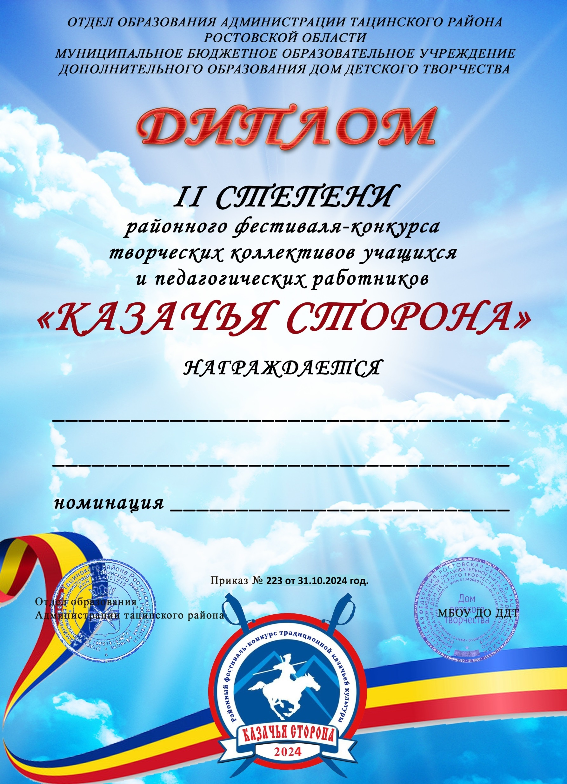

«Хоровое пение»

Ансамбль «Лазоревая степь» МБОУ Зазерской СОШ

(руководитель: учитель музыки Самсонова Н.А.)